ФГБОУ ВО «Глазовский государственный инженерно-педагогический университет имени В.Г. Короленко»

Кафедра математики и информатики
Среднее профессиональное образование

ОТЧЕТ
ПО УЧЕБНОЙ ПРАКТИКЕ

ПМ. 04 СОПРОВОЖДЕНИЕ И ОБСЛУЖИВАНИЕ ПРОГРАММНОГО ОБЕСПЕЧЕНИЯ
КОМПЬЮТЕРНЫХ СИСТЕМ
УП. 04 УЧЕБНАЯ ПРАКТИКА

Специальность: 09.02.07 Информационные системы и программирование
Даты прохождения: 22.11.2024 – 05.12.2024.

ФИО Газмагомадов Исмаил Ахметович
Гр. Си132

Руководитель учебной практики
Касаткин К. А. ________________________

Оценка ________________
Дата __________________

СОДЕРЖАНИЕ

ВВЕДЕНИЕ 3
1. Теоретические основы решения индивидуального задания 4
1.1. Обзор программного обеспечения и симуляторов БПЛА 4
1.2. Контроллеры БПЛА: устройство и принципы работы 5
2. Практическая часть индивидуального задания 7
2.1. Участие в олимпиаде «Я — Профессионал» 7
2.2. Прошивка контроллера 8
2.3. Подключение аппаратуры к симуляторам 13
ВЫВОДЫ 17
СПИСОК ИСПОЛЬЗОВАННЫХ ИСТОЧНИКОВ 18

Введение
Беспилотные авиационные системы активно интегрируются в современные технологии и становятся неотъемлемой частью различных отраслей. Их применение охватывает сельское хозяйство, промышленный контроль, геодезию, экстренные службы и логистику. Использование дронов позволяет значительно ускорить процессы мониторинга и сбора данных, снизить затраты на трудовые ресурсы и повысить безопасность выполнения задач в сложных условиях. В связи с этим, навыки работы с программным обеспечением и аппаратной частью беспилотных систем приобретают особую актуальность.
Цель работы заключается в изучении и практическом освоении методов сопровождения программного обеспечения и аппаратного обеспечения при работе с беспилотными авиационными системами, включая подключение устройств к симуляторам.

1.1. Обзор программного обеспечения и симуляторов БПЛА
Современное обучение управлению беспилотными авиационными системами невозможно без использования специализированного программного обеспечения и симуляторов, которые позволяют отрабатывать навыки пилотирования в безопасной виртуальной среде. Одним из таких инструментов является симулятор LiftOff, который активно применяется как начинающими, так и опытными пользователями для тренировки управления дронами, отработки маневров и проверки реакций на различные сценарии полёта.
LiftOff представляет собой программную платформу с реалистичной физикой полёта и широким набором настроек, позволяющих моделировать поведение различных типов дронов. В симуляторе можно выбирать разные модели коптеров, настраивать параметры их моторов, аккумуляторов и датчиков, а также изменять условия окружающей среды: ветер, освещённость, препятствия на маршруте. Такая гибкость обеспечивает максимально приближённые к реальности условия полёта и позволяет изучать последствия ошибок управления без риска повреждения реального оборудования.
Основным преимуществом LiftOff является возможность интеграции с аппаратными контроллерами через USB или беспроводные интерфейсы, что создаёт эффект настоящего пилотирования. Симулятор поддерживает подключение различных передатчиков и джойстиков, что позволяет отработать координацию движений и точность управления. Для профессионалов это важный инструмент подготовки к реальным полётам, а для студентов — возможность понять основы аэродинамики, работы сенсоров и систем стабилизации дрона.
Программное обеспечение LiftOff также предоставляет встроенные режимы тренировок и соревнований, включая свободный полёт, прохождение препятствий и выполнение заданных маршрутов. Это даёт возможность систематизировать обучение и постепенно повышать сложность задач, что способствует развитию моторики, внимательности и способности к быстрому принятию решений в условиях реального полёта.
1.2 Контроллеры БПЛА: устройство и принципы работы
Контроллер беспилотного летательного аппарата является ключевым элементом, обеспечивающим управление дроном и обработку сигналов от пользователя и сенсоров. Он принимает команды с джойстиков или других управляющих устройств и преобразует их в команды для моторов и систем стабилизации. В состав контроллера входят процессор, гироскоп, акселерометр, датчики высоты и другие сенсорные модули, которые позволяют отслеживать положение дрона в пространстве и корректировать его движение.
Контроллер обеспечивает работу различных режимов полёта: ручного управления, автоматического поддержания высоты, автопилота с заранее заданными маршрутами. Взаимодействие с симуляторами осуществляется через USB или беспроводной интерфейс, что позволяет тренироваться в безопасной виртуальной среде и отрабатывать точность управления без риска повреждения техники.
Правильная настройка и калибровка контроллера имеют критическое значение для точности полёта, корректной реакции дрона на команды и предотвращения аварийных ситуаций. Контроллер также обеспечивает интеграцию с дополнительными устройствами, такими как камеры и GPS-модули, что расширяет возможности мониторинга и управления беспилотной системой.
Использование контроллера в учебной практике позволяет понять принципы работы БПЛА, отработать алгоритмы управления и подготовиться к реальной эксплуатации дронов, сочетая теоретические знания с практическими навыками. Контроллер выступает связующим звеном между человеком и аппаратом, обеспечивая безопасное, точное и эффективное управление беспилотной системой.
2. Практическая часть индивидуального задания
2.1. Участие в олимпиаде «Я — Профессионал»
Олимпиада «Я — Профессионал» представляет собой всероссийское состязание для студентов различных направлений подготовки, дающее возможность проверить знания и прикладные навыки.
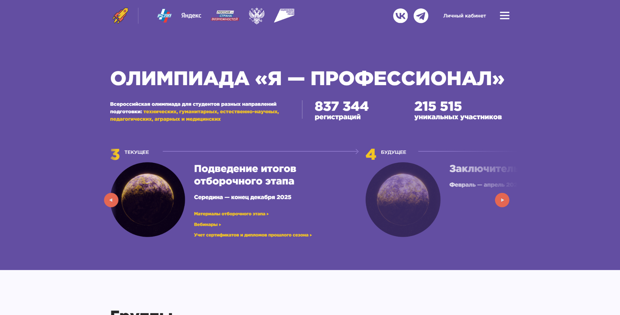
Рисунок 1 – олимпиаде «Я — Профессионал»
Участие включает регистрацию на официальном портале, прохождение отборочного этапа онлайн, а затем — при успехе — участие в заключительном этапе.
Преимущества участия очевидны: дипломанты и призёры получают льготы при поступлении, доступ к стажировкам и карьерным возможностям, а для лучших предусмотрены денежные премии.
Участие в олимпиаде превращает учёбу и практические навыки в реальную возможность карьерного роста и подтверждение компетенций перед работодателями.
2.2Прошивка контроллера
Прошивка контроллера Jumper T12 начиналась с подготовки программного обеспечения.
Сначала на компьютер была установлена программа OpenTX , предназначенная для создания и загрузки прошивок для радиоуправляемых контроллеров. 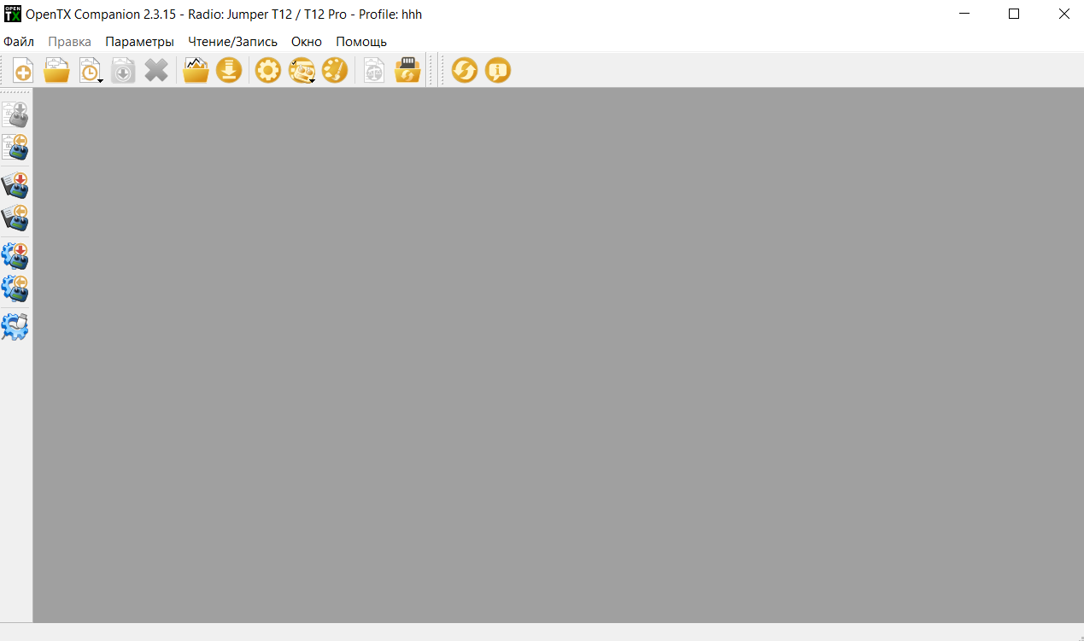
Рисунок 2 – Окно программы OpenTX
После установки OpenTX была дополнительно загружена CD Pack, содержащая необходимые файлы для корректного взаимодействия программы с контроллером Jumper T12.
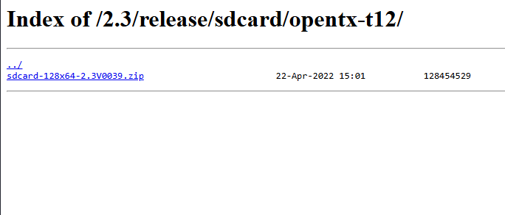
Рисунок 3 – CD Pack для Jumper T12
Следующим шагом в OpenTX создавался собственный файл прошивки, в котором настраивались параметры контроллера, назначение кнопок, режимы работы джойстиков и другие важные функции для управления беспилотными авиационными системами. 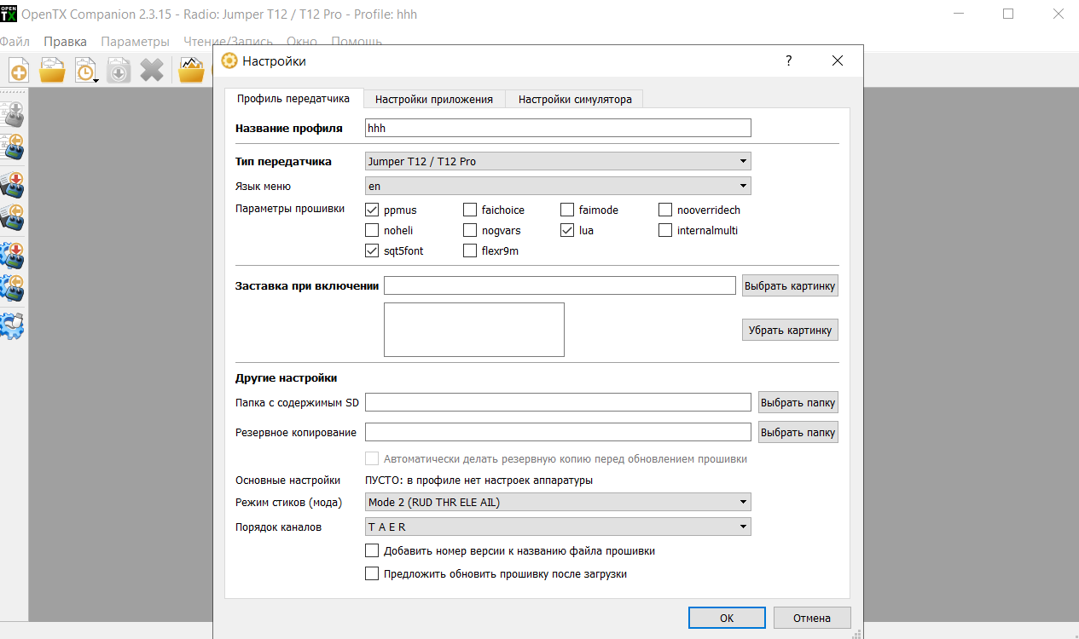
Рисунок 4 – Окно создания прошивки
Планировалось загрузить этот файл напрямую через интерфейс программы на контроллер. Однако при попытке обновления прошивки через OpenTX возникала непредвиденная ошибка, о которой отсутствовала информация в интернете и официальной документации.
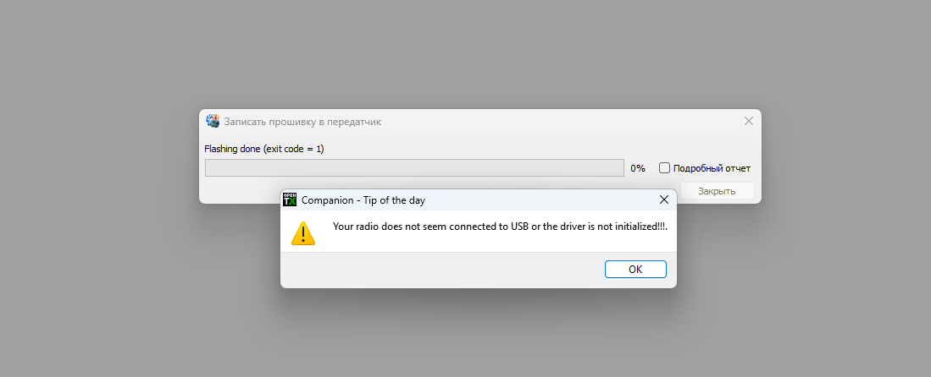
Рисунок 5 – Ошибка
Сообщение об ошибке не содержало подробного описания причины, что сделало невозможным использование стандартного способа прошивки через программу.
Вследствие этого контроллер был прошит альтернативным способом — через SD-карту, поддерживаемую Jumper T12. Файл прошивки заранее копировался в соответствующую директорию на карте, после чего карта вставлялась в контроллер. Далее устройство запускалось в boot-меню,
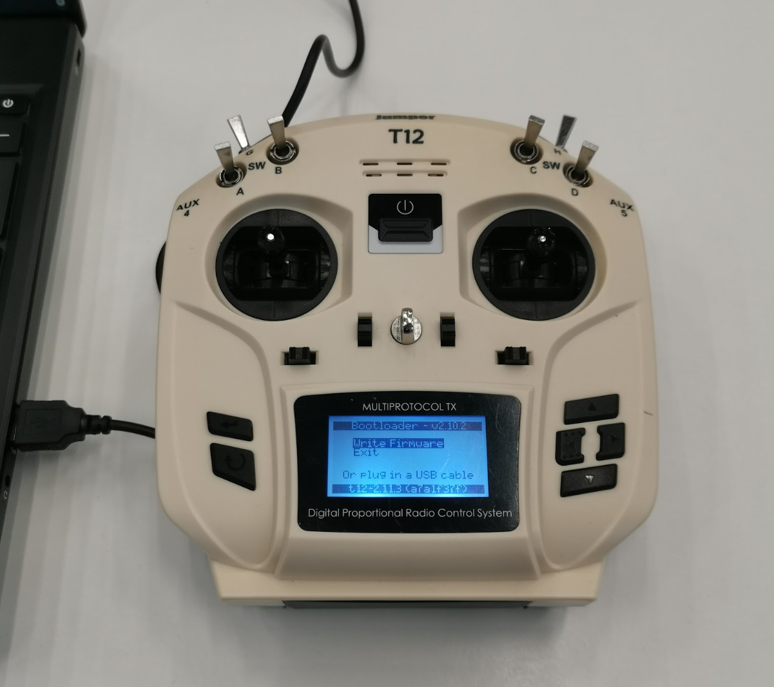
Рисунок 6 – Bootmenu Jumper T12
где открывался список доступных файлов прошивки.
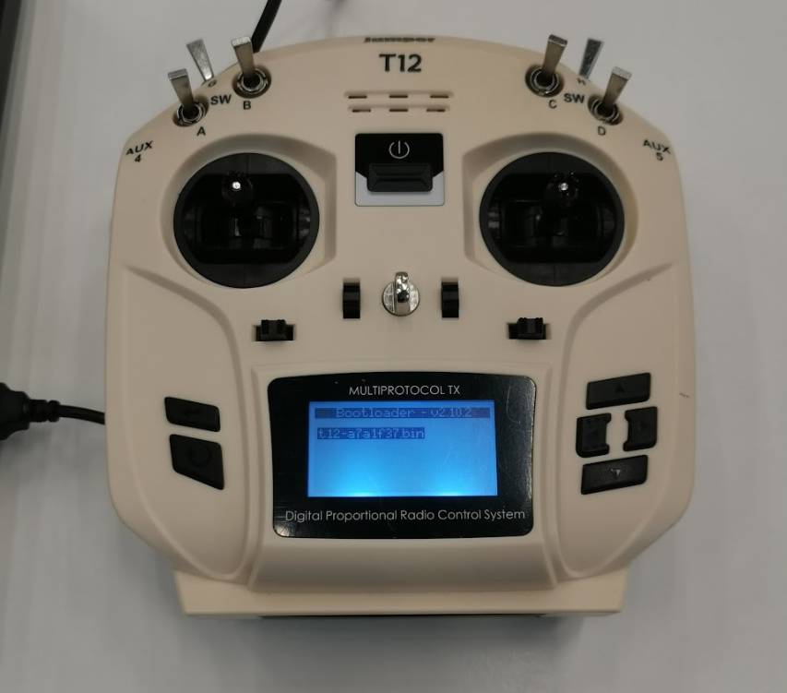
Рисунок 7 – Прошивка EdgeTX
После выбора нужного файла процесс обновления запускался напрямую с контроллера. Прошивка была применена без ошибок, настройки подхватились корректно, и устройство стало полностью готово к дальнейшему использованию в симуляторах и при управлении БПЛА.
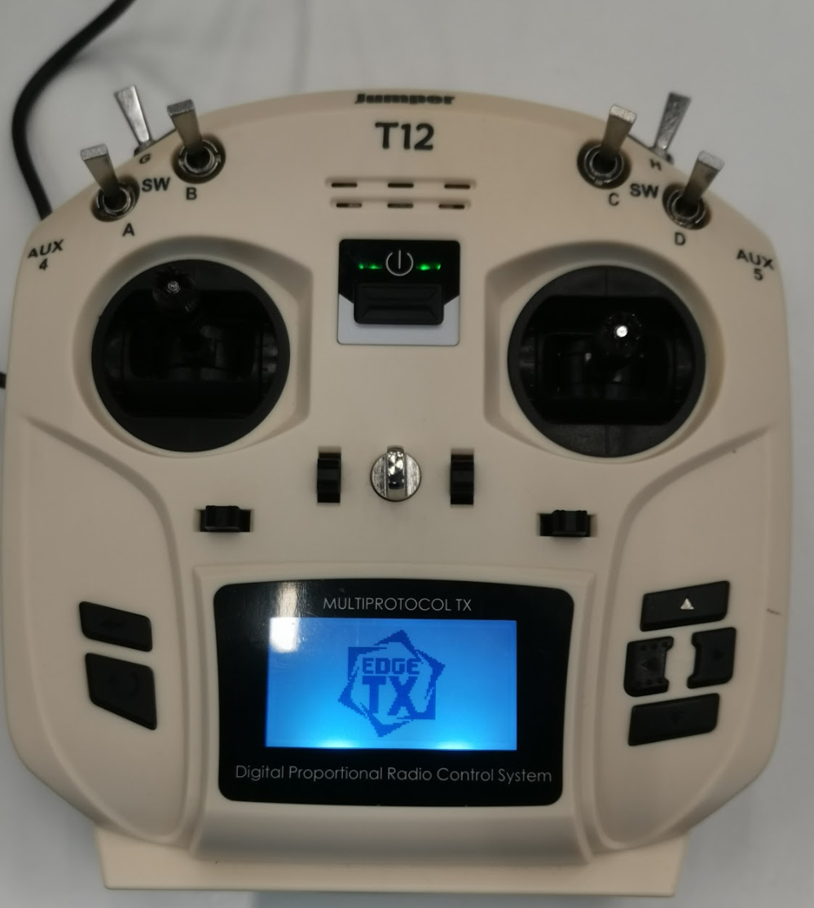
Рисунок 8 – Запуск контроллера
Использование этого способа позволило обойти программную ошибку и завершить прошивку без потери данных, обеспечив стабильную работу контроллера и возможность дальнейшего тестирования и эксплуатации.

2.3 Подключение аппаратуры к симуляторам
Подключение аппаратуры началось с подключения контроллера Jumper T12 к симулятору LiftOff по USB. После обнаружения устройства в настройках симулятора была выполнена калибровка: проверялись отклонения стиков, центральные положения и диапазоны значений.

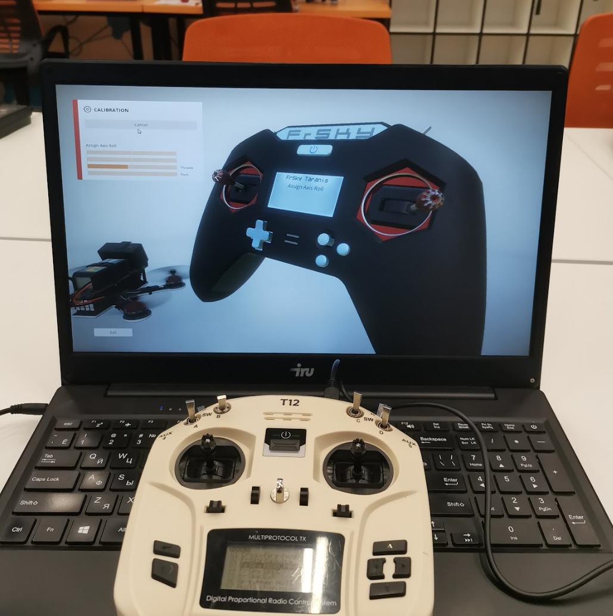
Рисунок 9 – Калибровка контроллера в симуляторе
На этапе настройки управление выглядело рабочим, и казалось, что контроллер полностью корректно определён. Однако при первом пробном полёте выяснилось, что симулятор реагирует только на движения стиков. Все кнопки и переключатели контроллера оставались неактивными, из-за чего невозможно было использовать режимы полёта, включать Arm/Disarm и выполнять вспомогательные действия. Проблема заключалась в отсутствии корректно настроенной модели на самом контроллере, из-за чего LiftOff получал ограниченный набор каналов.
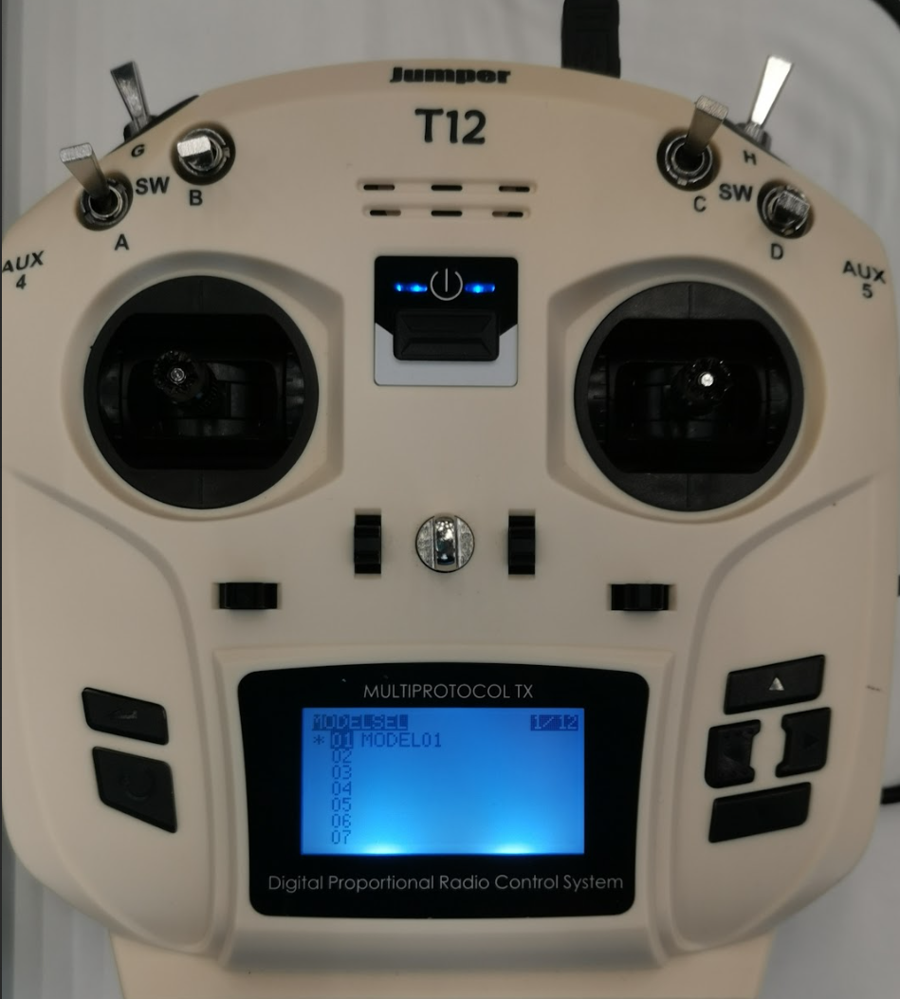
Для решения была создана отдельная модель на Jumper T12 специально для симуляторов.
Рисунок 10 – Меню MODELSEL
В ней настраивались каналы, назначались переключатели и задавался правильный порядок осей.
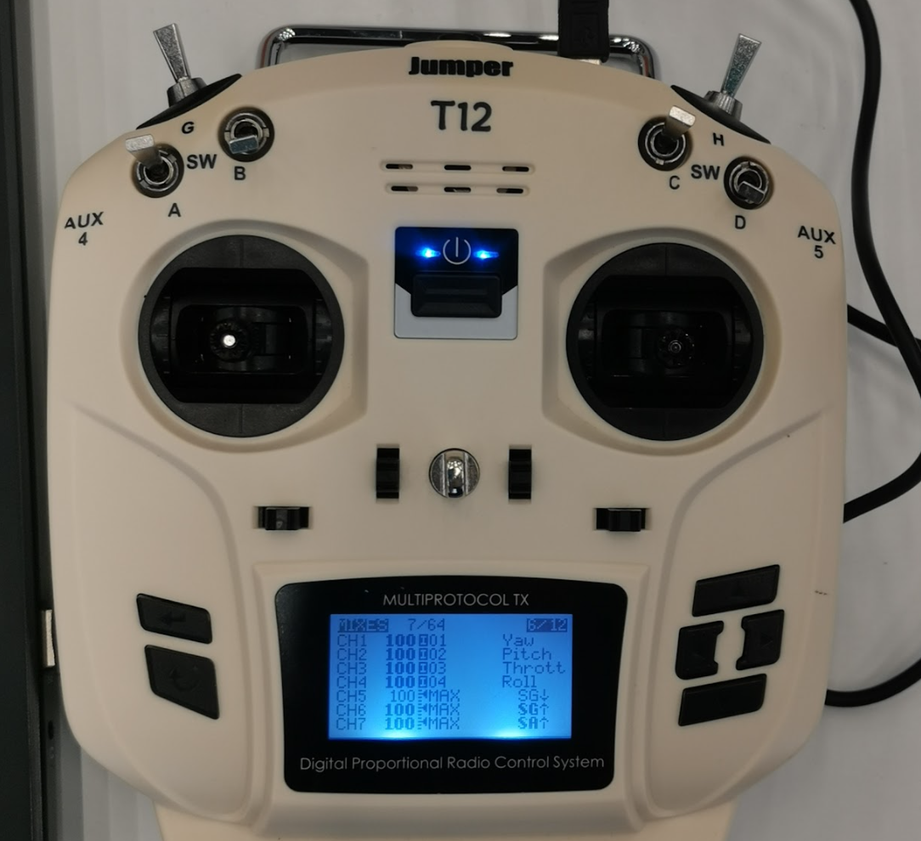
Рисунок 11– Настройка модели
После сохранения модели контроллер снова подключался к компьютеру, и симулятор запускался повторно.
Повторная калибровка показала, что LiftOff теперь видит не только оси стиков, но и все дополнительные каналы. Кнопки и переключатели начали корректно определяться, что позволило полноценно управлять моделью дрона в симуляторе и использовать весь функционал аппаратуры.
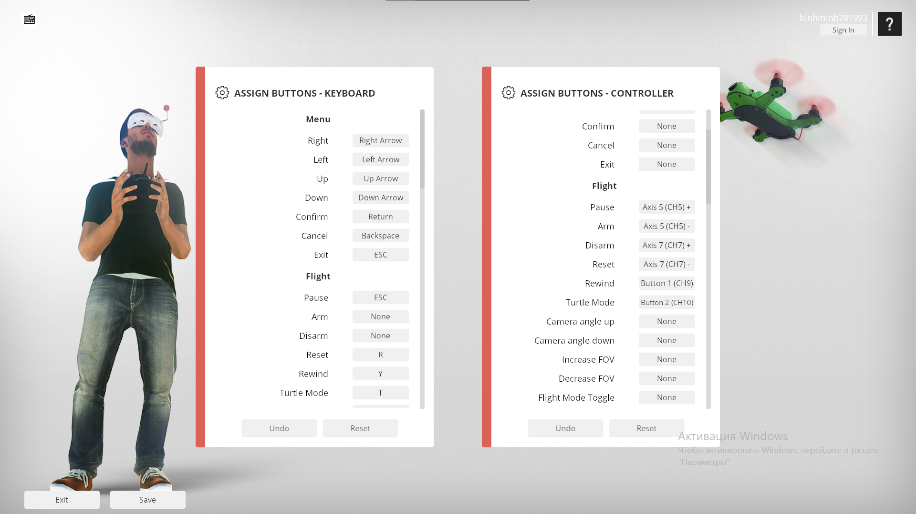
Рисунок 12 – Настройка контроллера в симуляторе

Выводы
В ходе выполнения практических и индивидуальных заданий была приобретена комплексная компетенция по работе с аппаратурой и программным обеспечением для беспилотных авиационных систем. Прошивка контроллера Jumper T12 показала, что иногда стандартные способы обновления могут приводить к ошибкам, и альтернативные методы, такие как использование SD-карты, позволяют успешно завершить процесс и обеспечить стабильную работу устройства.
Подключение аппаратуры к симуляторам LiftOff позволило безопасно отрабатывать навыки управления дроном, калибровать элементы управления и проверять работу всех функций контроллера в условиях, максимально приближённых к реальности. Настройка профилей пользователей, чувствительности джойстиков и проверка отклика виртуальных сенсоров обеспечили точность управления и подготовку к сложным сценариям полёта.
Участие в олимпиаде «Я — Профессионал» дало возможность применить теоретические знания на практике, проверить собственные навыки и ознакомиться с требованиями профессионального уровня. Выполнение заданий способствовало развитию внимания к деталям, умению работать с современными цифровыми инструментами и подготовке к профессиональной деятельности в области беспилотных систем.
В целом, практика показала важность тщательной подготовки оборудования, правильного подключения и калибровки аппаратуры, а также освоения программного обеспечения и симуляторов. Полученные навыки создают основу для дальнейшего совершенствования в управлении БПЛА, тестировании алгоритмов и эксплуатации современных беспилотных систем.
Список использованных источников
1. Официальный сайт симулятора LiftOff. URL: https://www.liftoff-game.com/
2. Руководство пользователя контроллера Jumper T12. URL: https://www.jumper-rc.com/jumper-t12
3. OpenTX — официальная документация по прошивке контроллеров. URL: https://www.open-tx.org/
4. CD Pack для контроллера Jumper T12. URL: https://www.open-tx.org/downloads
5. Олимпиада «Я — Профессионал». Официальный сайт. URL: https://yandex.ru/profi/
6. LiftOff — руководство по подключению аппаратуры к симулятору. URL: https://www.liftoff-game.com/manual
7. Форумы по настройке и прошивке контроллеров Jumper T12. URL: https://www.rcgroups.com/forums/

